2021年高考地理专题一练习题
一、单选题
读极地经纬网图，完成下面小题。
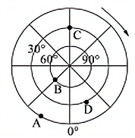
1．夏至日前后，图中ABCD四地正午太阳高度角最大的是（ ）
A．A地 B．B地 C．C地 D．D地
2．若一架飞机从C地起飞，沿最短的航线到达D地，则飞机飞行的方向为（ ）
A．一直向东 B．先东南再东北 C．一直向西 D．先西南再西北
3．飞机由C地飞往D地的过程中，途经的大陆和大洋依次是（ ）
A．亚洲－印度洋－非洲 B．南美洲－大西洋－非洲
C．太平洋－南美洲一大西洋 D．澳大利亚－太平洋－南美洲
4．过地心并与地轴垂直的平面称为
A．黄道平面 B．赤道平面 C．地平面 D．地球公转轨道平面
下图中AQBM为晨昏圈上四点，MCQD为北半球一纬线圈。读图回答下列各题。
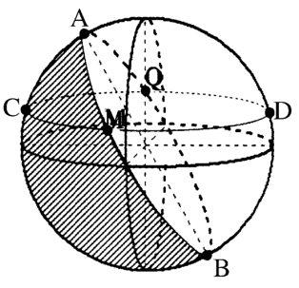
5．一飞机沿最短航线从M点飞到Q点的飞行线路是( )
A．弧MCQ B．弧MAQ C．弧MBQ D．弧MDQ
6．按最短线路飞行，该飞机从M点到Q点的飞行方向是( )
A．一直向西飞行 B．一直向东飞行
C．先西北，再西南 D．先东南，再东北
读北半球经纬网简图(局部),完成下面小题。
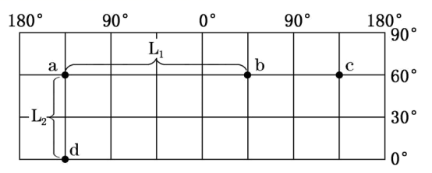
7．下列叙述正确的是( )
A．a点处在北寒带B．b点位于西半球C．c点位于大西洋D．d点位于c点东南方向
8．关于L₁、L₂表示的实际距离的比较,正确的是( )
A．L₁=2L₂ B．L₁=1.5L₂ C．L₁=L₂ D．L₁=0.87L₂
读经纬网图，回答下列各题。
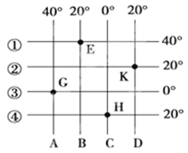
9．关于图中所见部分不同纬线的长度，叙述正确的是（ ）
A．①②③④四条纬线一样长 B．①线是②线的1/2
C．②线比③线长 D．③线比④线长
10．甲、乙两人从G点出发，甲向东行，乙向北行，如果前进的方向保持不变，那么（ ）
A．两人都能回到原出发地点 B．两人都不能回到原出发地点
C．只有甲能回到原出发地点 D．只有乙能回到原出发地点
11．图中符合“东半球、北半球、低纬度”条件的是（ ）
A．K点 B．H点 C．G点 D．E点
读地球表面某区域的经纬网示意图，完成下面小题。
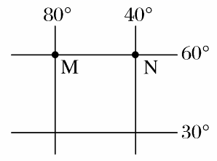
12．若某人从M点出发，依次向正东、正南、正西和正北方向分别前进200 km，则其最终位置
A．回到M点 B．在M点正东方 C．在M点正西方 D．在M点东南方
13．M和N两点的实地距离约是
A．4 444 km B．3 333 km C．2 222 km D．1 823 km
14．若一架飞机从M点起飞，沿最短的航线到达N点，则飞机飞行的方向为
A．一直向东 B．先东北再东南 C．一直向西 D．先东南再东北
15．与N点关于地轴对称的点的坐标为
A．60°N，140°E B．60°S，140°E C．60°N，140°W D．60°S，140°W
16．关于图中M、N两点的叙述正确的是
A．日出方位一定不同 B．昼夜长短一定不同 C．北极星的仰角一定相同 D．太阳高度一定相同
二、综合题
17．读甲、乙两幅半球图，回答下列问题。
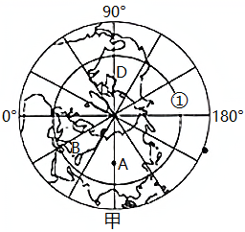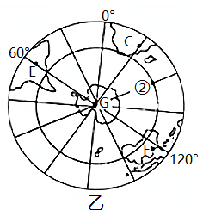
（1）甲图表示的是____半球；图中①②两点位于东半球的是____。
（2）甲图中A点的经度是____，乙图中E点的经度是____。
（3）图中A点位于C点的____方向。
（4）G、E、C所示的大洲依次是____、____、____，②是____洋
（5）某飞机沿最短距离路线从E飞往C，合适的航向为____。
18．下面两图中分别是甲（肯尼亚）乙（厄瓜多尔）两个国家轮廓图，读图，完成下列各题。
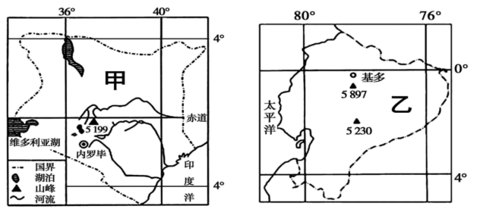
（1）甲乙两国面积较大的是___国，内罗毕位于基多的___方向。
（2）一中国投资商人准备在甲国投资办厂，有两种方案：一是建服装厂，二是建汽车制造厂。请你根据甲国国情和影响工业的区位因素提出合理化建议：他该建哪类工厂？为什么？
19．读下列经纬网图，完成下列要求。
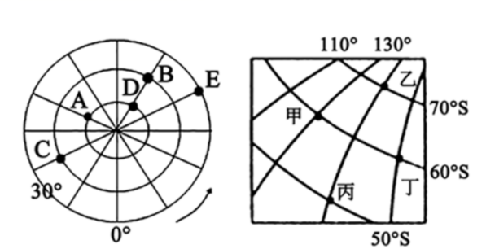
（1）说出丙和A点的地理坐标：丙_____，A________。
（2）左图中属于高纬度的点有________，属于东半球的点有________。
（3）甲在丁的___方向，D在B的____方向，甲在C的_______方向。
（4）甲丁的长度是____，DB的长度是___。
20．读经度与纬度图，回答下列问题。
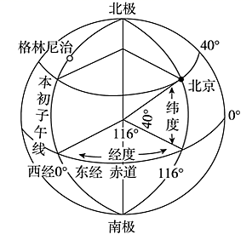
（1）全球既位于东半球又属于西经度的经度范围是________。
（2）按顺序分别写出北京以地心为对称点和以本初子午线为对称轴的地理坐标。______
（3）地球上某点甲，它的北侧是北半球，南侧是南半球，东侧是西半球，西侧是东半球，该点的地理坐标是________。
（4）判断北京位于格林尼治的________方向。

